

НАЦІОНАЛЬНИЙ ТЕХНІЧНИЙ УНІВЕРСИТЕТ УКРАЇНИ

«КИЇВСЬКИЙ ПОЛІТЕХНІЧНИЙ ІНСТИТУТ імені Ігоря Сікорського»

ФАКУЛЬТЕТ ПРИКЛАДНОЇ МАТЕМАТИКИ

# Кафедра системного програмування та спеціалізованих комп’ютерних систем

**Лабораторна робота №3**

з дисципліни

**«Бази даних і засоби управління»**

Виконав: студент ІII курсу

ФПМ групи КВ-83

Мельник Юрій Юрійович

Перевірив(ла):

Київ – 2020

**Засоби оптимізації роботи СУБД PostgreSQL**

*Метою роботи* є здобуття практичних навичок використання засобів

оптимізації СУБД PostgreSQL.

*Завдання* роботи полягає у наступному:

1. Перетворити модуль “Модель” з шаблону MVC лабораторної роботи №2

у вигляд об’єктно-реляційної проекції (ORM).

1. Створити та проаналізувати різні типи індексів у PostgreSQL.
2. Розробити тригер бази даних PostgreSQL.

**Варіант 14**

У другому завданні проаналізувати індекси Btree, Hash.

Умова для тригера – after insert, update

**Завдання 1**

Логічна схема бази даних “Музичний плейлист”

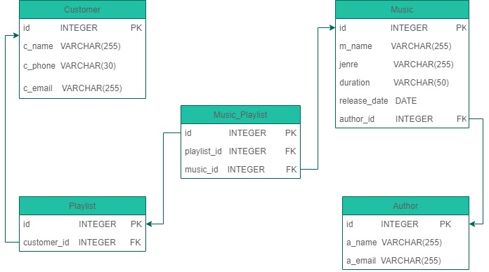

Для перетворення модулю “Model” програми, створеної в 2 лабораторній роботі, у вигляд об’єктно-реляційної моделі використовую бібліотеку SqlAlchemy, яка є найпопулярнішою на мові Python.

Зобразимо сутнісні класи програми. Продемонструємо код лише для одного класу Music:

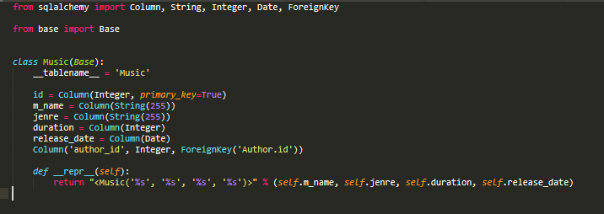

В класі Music, описується вміст таблиці і зв’язки з іншими таблицями

В цій ORM уже є готові базові CRUD (create, read, update, delete) методи. Метод для cтворення запису виглядає так

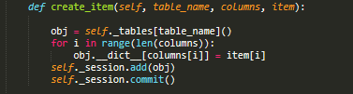

Метод для оновлення даних

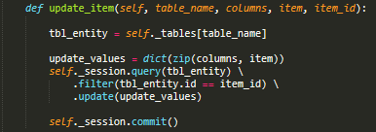

Метод для видалення даних за ключем

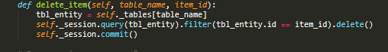

**Завдання 2**

**Btree**

Індекс btree придатний для даних, які можна відсортувати. Іншими словами, для типу даних повинні бути визначені оператори «більше», «більше або дорівнює», «менше», «менше або дорівнює» і «дорівнює».

Для дослідження індексу була створена таблиця nums, яка має дві колонки: num_id типу integer, та num типу integer. Вони проіндексовані як Btree. У таблицю було занесено 1000000 записів.

Виконаємо запити для пошуку:





Результати пошуку:

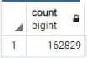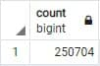

У неіндексованій таблиці:





У індексованій таблиці:





**Hash**

Багато сучасних мов програмування включають хеш-таблиці в якості базового типу даних. Зовні це виглядає, як звичайний масив, але в якості індексу використовується не ціле число, а будь-який тип даних (наприклад, рядок). Хеш-індекс в PostgreSQL влаштований схожим чином.

Для дослідження індексу була створена таблиця records, яка має дві колонки: record_id типу integer та rec_text текстового типу. Вони проіндексовані як Hash. У таблицю було занесено 1000000 записів.

Виконаємо запити для пошуку:





Результати пошуку:

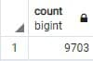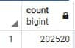

У неіндексованій таблиці:





У індексованій таблиці:





**Завдання 3**

Тригер:

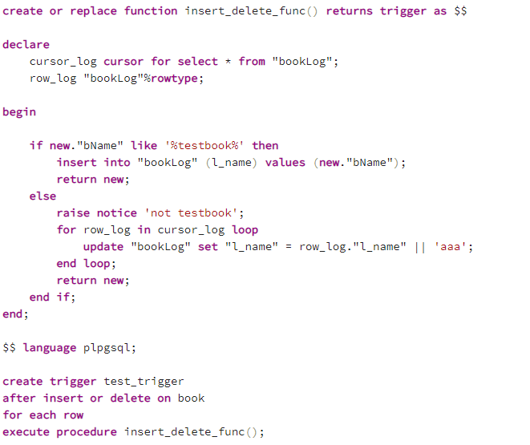

Принцип роботи:

Тригер спрацьовує оновлення або видалення з таблиці book. Якщо значення bName книги дорівняє ‘testbook’, то цей запис заноситься у додаткову таблицю bookLog. Якщо значення ім’я не дорівнює ‘testbook’, то до кожного значення l_name у таблиці bookLog додається “aaa”.

Результат роботи:

Вставляємо запис у book:



bookLog:



Видаляємо запис:



bookLog:

